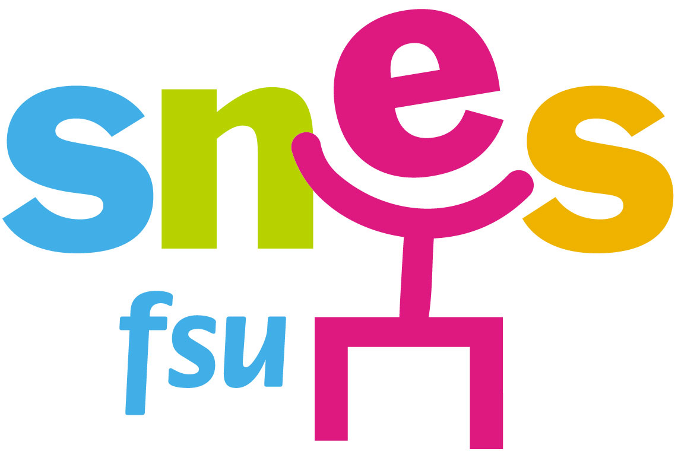

ORLEANS-TOURS Commission Orientation ORLEANS-TOURS

 105 bis Faubourg Madeleine, 45057 ORLEANS Cedex 1 9 rue du faubourg St Jean, 45 000 Orléans
  02 38 22 38 59 Tel : 02 38 78 07 80

Schéma national de l’orientation et de l’insertion professionnelle : rapport Lunel

La casse programmée du métier de conseiller d’orientation psychologue !!

L’idéologie qui soutend les principes et la mise en place du schéma national de l’orientation et de l’insertion professionnelle est une idéologie ouvertement néolibérale et reprend tous les préjugés et les grands poncifs concernant l’orientation et l’insertion. Ce schéma sert également à justifier la réforme Fillon (collège ambition réussite, socle commun, opération égalité des chances…) ainsi que le plan de cohésion sociale initié par Mr Borloo. Il organise une transformation profonde de l’école par un glissement de la formation initiale vers la formation continue et l’apprentissage. Il met en place les conditions d’un déplacement des compétences des conseillers d’orientation psychologues vers les enseignants mais avec un recentrage sur l’information des métiers et la connaissance de l’entreprise et des besoins économiques.
Dans la même logique le texte Chauvet attaque ce qui fait la spécificité de notre métier : une nouvelle fonction de conseiller d’orientation, non psychologue plus sensible aux arguments donnés par les entreprises et nous remplaçant auprès des élèves et des parents et les professeurs principaux chargés du conseil sur les formations et les poursuites d’études.

Le document remis par Mr Lunel, délégué interministériel, le 27 Mars est organisé en 3 parties :
- un résumé des différentes mesures à mettre en place.
- une première série d’annexes qui donnent le fondement idéologique de ce schéma
- une deuxième série d’annexes décrivant des actions existantes et qui justifient l’ensemble.

Le diagnostic : cheminement et argumentation développés dans le rapport et dont les fondements restent très contestables :
- le taux de scolarisation à 18 ans est très élevé alors que le taux d’adultes en formation est trop faible. Ce constat entraîne « une dramatisation des choix d’orientation dans la formation initiale » (page 1 annexe). Il faut donc entendre que pour dédramatiser les choix il faudrait inverser ces 2 éléments.
- « L’élévation du niveau général de formation n’a pas permis de réduire le chômage des jeunes ».
- Il existe des inégalités persistantes d’accès à l’emploi en fonction du type de formation et de la filière ainsi que des inégalités liées à l’origine sociale dans l’accès à l’enseignement supérieur
- Il existe des emplois non pourvus, des secteurs qui ont du mal à recruter
- les formations de l’Education nationale seraient inadaptées (« ces données globales ne doivent pas occulter le grave problème posé par les sorties sans aucune qualification ainsi que les nombreux échecs ou impasses dans des diplômes sans débouchés »)
- il n’y a pas d’échecs, de difficultés d’adaptation et de transition entre cycles mais uniquement des erreurs d’orientation !

Les préconisations :
- développer l’apprentissage qui est « une voie qui accueille des jeunes d’origine très différenciée » (page 53) et qui assure une meilleure insertion mais aucune information n’est donnée sur les ruptures de contrats.
- Développer les contrats de professionnalisation (« qui correspond à la demande d’un grand nombre de jeunes et d’entreprises »). Ces contrats sont souvent des contrats courts dont l’objectif n’est pas l’obtention d’un diplôme mais d’un certificat de qualification professionnel pour répondre à des besoins ponctuels.
- Développer les contrats CIVIS qui n’ouvrent à la qualification
- Développer l’apprentissage junior

Des mesures déjà mises en place : le dossier unique d’inscription dans le supérieur, développement de l’orientation active, réorientation des étudiants dès le premier semestre, développement des stages et professionnalisation dans les cursus universitaires, généralisation du projet personnel de l’étudiant (PPE)…

Des mesures nouvelles : généralisation de la découverte professionnelle dans toutes les classes de 3ème , généralisation de l’entretien systématique assuré par les enseignants en 1ère gt, en 1ère pro et en 1ère année de CAP et de BEP et déplacé en novembre (mesure n° 2 et 3), création d’un projet personnalisé d’orientation pour les élèves handicapés (mesure n°4), heures de vie de classe en 2de et1ère au service du projet personnel (mesure n° 5), création d’un port folio pour l’orientation pour les collégiens, lycéens, et étudiant (mesure n° 6), création d’un comité université/entreprises (mesure n° 14), le service public de l’emploi local qui devra coordonner les acteurs de l’insertion des jeunes (missions locales et paio) à l’échelle du bassin (mesure 19)…

LES CONSEILLERS D’ORIENTATION PSYCHOLOGUES ET DCIO
DE L’ACADEMIE D’ORLEANS-TOURS
REUNIS EN CONGRES LE 2 AVRIL A BLOIS,
ONT DECIDE D’ORGANISER UNE SEMAINE D’ACTIONS DU 21 AU 25 MAI :

- réunion syndicale départementale
- discussion autour du rapport Lunel
- contact avec les fédérations de parents d’élèves
- contact avec les candidats aux élections législatives…

POURQUOI NOUS CRITIQUONS CE RAPPORT

Ce schéma fait totalement l’impasse sur l’existant en matière d’orientation. Partant du postulat que tout individu à qui l’on va donner les bonnes informations va immanquablement faire les bons choix il décline des mesures visant à assurer ce bon niveau d’information centré sur la connaissance des métiers.

- divergence sur les missions de l’école
L’enjeu prioritaire de toute formation devient sa cohérence par rapport à l’insertion professionnelle sans autre dimension de développement personnel, culturel, de construction de la pensée, d’outillage conceptuel pour devenir un être libre.
Rien sur les causes du constat réitéré de la différence de destinée scolaire suivant que tu es pauvre et mal foutu ou riche et bien entouré.

- divergence sur l’analyse des sorties sans qualification
Rien sur les causes des 160 000 sorties annuelles sans diplôme du système, rien sur les remèdes à apporter sauf si l’apprentissage règle intégralement le problème

- divergence sur le rôle de l’information
Rien sur les mécanismes complexes qui sous-tendent la possibilité de donner sens à une information et ensuite de l’intégrer dans une démarche de projet personnel
De l’information sur les métiers vous dis-je !!!!!!

- divergence sur la conception de l’orientation
L’orientation devient un pur vecteur d’information sur l’existant des métiers coupé des préoccupations du sujet, coupé de son appropriation et de sa pertinence à une phase déterminée du parcours de l’individu.

- divergence sur les entretiens d’orientation
L’évacuation de l’individu est semblable dans le transfert des entretiens d’orientation vers les enseignants niant ainsi tout professionnalisme de la démarche d’entretien.

- divergence sur la vision du métier de COP
Pas étonnant alors que la seule référence aux COP (p 38) se résume à une phrase, « de par leur position à la fois à l’intérieur et à l’extérieur des établissements, les 5000 COP occupent une place originale et incontournable dans l’institution scolaire »
Dommage que l’on enchaîne immédiatement sur la nécessité de les contourner en créant des conseillers d’orientations dont la capacité de conseil serait centrée sur les métiers.
Notre profession est pulvérisée en trois parties : les bilans psychologiques en série aux COP, l’information sur les métiers et les entreprise en vue de l’insertion aux futurs CO (non Psy) et le cœur de notre métier, le conseil en orientation, transféré autoritairement aux professeurs principaux !

Nous ne pouvons accepter ces conceptions rétrogrades qui dynamitent notre métier sans réagir !

